Akses penelitian di Indonesia: kuantitas di atas kualitas?

Gengsi mendorong universitas-universitas di Indonesia untuk membuka penelitian mereka kepada dunia. Sekarang mereka perlu merapikan berkas-berkas mereka.

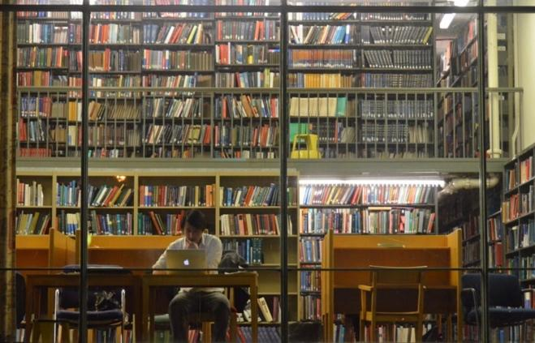
Akses terbuka di Indonesia, gengsi di atas krisis?” : ”MIT+150: FAST (Festival Seni + Sains + Teknologi): FAST LIGHT” oleh Chris Devers tersedia di https://bit.ly/3jeYLzv CC by 2.0

Published on December 26, 2022
Authors
Toong Tjiek Liauw
Associate professor in the Department of Industrial Engineering of Petra Christian University Surabaya Indonesia
Editors
Ria Ernunsari
Senior Commissioning Editor, 360info Southeast Asia
Sara Phillips
Senior Commissioning Editor, 360info Asia-Pacific
DOI
10.54377/8f09-5cfb
Dalam hal berbagi penelitian, Indonesia menjadi pemimpin dunia. Di seluruh dunia, para akademisi di universitas berbagi pemikiran dan temuan penelitian mereka melalui jurnal ilmiah. Namun, berbagi informasi ini terkendala oleh sistem langganan yang ditetapkan oleh penerbit komersial. Bahkan institusi yang didanai dengan baik - seperti Harvard - berjuang untuk membayar biaya berlangganan jurnal ilmiah.
Akses terbuka merupakan sebuah gerakan yang muncul sebagai tanggapan. Gerakan ini berusaha untuk membuat konten ilmiah dapat diakses secara bebas oleh para akademisi dan publik.
Indonesia telah menduduki peringkat kedua dalam dasbor akses terbuka global oleh Curtin Open Knowledge Initiative. Namun, alasan mengapa Indonesia menduduki peringkat kedua dalam hal akses terbuka di dunia tidak sama dengan negara-negara maju.
Saat negara-negara kaya menanggapi biaya langganan yang terlalu tinggi, Indonesia justru membuka akses terhadap penelitian sebagai cara untuk membangun reputasi dan gengsi.
Sebelum gerakan akses terbuka dan berkembangnya internet, hampir semua institusi pendidikan tinggi di Indonesia membuat koleksi tesis dan disertasi menjadi tertutup, hanya dapat diakses dengan izin tertentu. Seorang mahasiswa membutuhkan surat izin dari kepala departemen akademik untuk dapat mengakses atau membaca koleksi tersebut. Mahasiswa tidak diizinkan untuk membuat salinan dari koleksi tersebut. Saat itu belum ada ponsel pintar dengan kamera. Satu-satunya cara agar mahasiswa dapat membuat salinan adalah dengan mencatat secara manual. Menggunakan mesin fotokopi hanya dapat dilakukan dengan surat izin dari kepala departemen akademik atau bahkan dekan.
Namun kebutuhan untuk menghemat ruang fisik di perpustakaan membuat beberapa institusi mendigitalkan koleksi tesis dan disertasi mereka. Meningkatnya ketersediaan perangkat lunak repositori institusional pada awal tahun 2000 juga membuka jalan. Digitalisasi koleksi-koleksi ini kemudian membuka 'pintu air' akses.
Namun demikian, tren ini bukannya tanpa perlawanan dari komunitas pendidikan tinggi di Indonesia. Penolakan ini terutama disebabkan oleh kekhawatiran akan meningkatnya plagiarisme yang difasilitasi oleh digitalisasi dan kurangnya kepercayaan terhadap kualitas sumber daya, yang sebagian besar berupa skripsi.
Yang cukup menarik, resistensi tersebut tampaknya menghilang ketika Dirjen Dikti pada tahun 2006 mulai mempublikasikan peringkat Webometrics untuk repositori institusi pendidikan tinggi di Indonesia. Untuk meningkatkan peringkat mereka, institusi perlu menunjukkan kuantitas dan kualitas repositori digital mereka.
Tampaknya banyak institusi pendidikan tinggi di Indonesia melihat peluang untuk meningkatkan prestise institusi mereka dengan meningkatkan kuantitas dokumen yang tersedia di repositori institusi mereka, sehingga meningkatkan visibilitas mereka di mata direktorat. Institusi pendidikan tinggi di Indonesia memiliki sejumlah besar mahasiswa sarjana yang diwajibkan untuk membuat tesis di akhir masa studi mereka. Tesis dan disertasi elektronik merupakan sumber daya yang tersedia untuk mengisi repositori institusi.
Namun persaingan untuk mengisi repositori institusi memiliki beberapa efek samping yang tidak diinginkan. Kurangnya proses seleksi dan kontrol kualitas untuk sumber daya ilmiah yang diunggah ke repositori institusional telah menyebabkan beberapa materi yang tidak bermanfaat berhasil masuk ke dalamnya: dokumen dengan komentar pembimbing yang masih terlihat; dokumen yang dikompres atau dilindungi kata sandi; dokumen yang diunggah sebagai beberapa file gambar; dokumen yang hanya tersedia sebagian; dan seterusnya. Fenomena aneh lainnya adalah dokumen yang berkaitan dengan manajemen internal institusi.
Pada beberapa repositori institusi, karya ilmiah itu sendiri tidak ditemukan; hanya terdapat tinjauan internal atas karya ilmiah tersebut. Sejumlah institusi pendidikan tinggi di Indonesia tampaknya menggunakan repositori institusional mereka sebagai (bagian dari) sistem manajemen informasi institusional.
Ketika kuantitas mengalahkan kualitas, repositori menjadi kurang efektif sebagai sarana untuk menyebarluaskan karya ilmiah.
Jadi, meskipun dorongan dari pemerintah dan kompetisi institusional telah memenuhi repositori penelitian di Indonesia, penelitian Indonesia yang baik sulit ditemukan di antara kebisingan dan kekacauan berkas-berkas tersebut. Sebaiknya pemerintah Indonesia lebih menekankan pada kualitas daripada kuantitas dalam sistem penghargaan terhadap sektor pendidikan tinggi. Selain itu, perpustakaan akademik dan pustakawan perlu meningkatkan peran mereka sebagai penjaga gerbang informasi ilmiah yang berkualitas dari institusi masing-masing.
Toong Tjiek Liauw atau Aditya Nugraha adalah direktur Excellence in Learning and Teaching Center di Universitas Kristen Petra, Surabaya, Indonesia. Sebelumnya menjabat sebagai kepala perpustakaan, setelah menempuh pendidikan di bidang studi informasi di Amerika Serikat dan Australia, ia kini menjadi dosen di Jurusan Teknik Industri Universitas Kristen Petra. Ia menyatakan tidak memiliki konflik kepentingan dan tidak menerima dana khusus.
Awalnya diterbitkan di bawah Creative Commons oleh 360info™.
Artikel ini sudah terbit dalam Bahasa Inggris pada tanggal 26 Desember 2022 di 360info.org.

